Útvonalkövetők Klubja (UKK)
Hevér Gábor
(20) 321-1805
e-mail: gabor.hever@gmail.com
ELTE-BEAC Természetjáró Szakosztály
honlap: http://tura.elte.hu
Szőts Miklós
(20) 234-5861
e-mail: szotske@freemail.hu

11 km a XI. kerületben | 2 | 2015.11.11

Gazdagréti lakótelep Rupp-hegy Lidérc utca Márton Áron tér Ugató-szikla Sas-hegy déli oldala Feneketlen-tó Gellért-hegy Sziklatemplom Szentimreváros
Gazdagréti tér, grillcsirkéző
Ex Klub Söröző (1114 Budapest, Mészöly utca 3.)
18:00-20:00 óra 400 Ft/fõ 11.1 km 305 m 3 óra MTSZ 23 pont E14/4
A túra időpontja 2015. november 11. (szerda!)
A Kerület Napja alkalmából újra megrendezésre kerülő túra. A nevezési díj 400 Ft. Fogyatékkal élők és kísérőik ingyen indulnak, BEAC tagok és ELTEs diákok is ingyen indulnak, kerületi lakosoknak a nevezési díjból 100 Ft kedvezmény.
A célban forró tea/forralt bor.
Rajthely: Gazdagréti tér, grillcsirkéző (a Groupama feliratú lapostetős épület túloldalán, a buszpályaudvartól a panelházak felé, összesen 100 méterre)
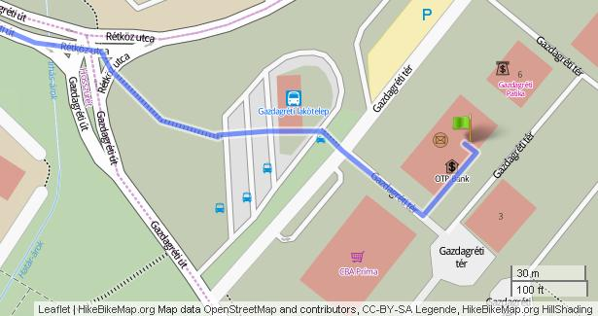
Térkép: a Budai-hegység turistatérképe (Cartographia 6.)
Útvonal (gpsies)
A Budapest Kupa része.
A nevezési lap letölthető!

Letöltések száma: 4621. Módosítva: 2015.11.09
Ez a kiírás a TTT oldalának másolata és a TTT engedélyével készült.
A túra kiírása a TTT honlapon: http://www.teljesitmenyturazoktarsasaga.hu/tura?id=6514
Túrabeszámolók

